BIM – информационное моделирование зданий и сооружений
Приложение № __
к Договору № _____ от «__»_______ 20__ г.

Информационные требования заказчика
ОМ Девелопмент

Оглавление
Оглавление 1
1. Основные положения 2
2. Сценарии использования BIM-моделей 3
3. Контрольные состояния модели 4
6. Разграничение разработки документации в BIM-Модели и других программных средах 5
4. Терминология 8

- Основные положения

  - Настоящий документ устанавливает требования Заказчика к BIM-модели, разрабатываемой Проектировщиком в рамках договора. Требования распространяются на состав BIM-моделей, структуру данных, уровень геометрической и информационной проработки, порядок передачи модели и критерии её приёмки. Информационное моделирование осуществляется с использованием программных средств Autodesk Revit, Autodesk AutoCAD и Autodesk Navisworks либо иных программных средств при условии соответствия результатов требованиям настоящего документа.
  - Принципы формирования требований:
- Достаточность. Модель разрабатывается в объёме, достаточном для заявленных целей использования.
- Не избыточность. Не требуется моделировать или наполнять информацией то, что не влияет на согласованные цели, выпуск документации, расчёты и проверки.
- Проверяемость. Любое требование должно быть проверяемо: визуально, через спецификации, с помощью плагинов и т.п.
- Ориентация на цели использования модели. EIR может устанавливать требования к BIM-проработке, превышающие минимально необходимую проектную проработку, если это требуется для целей использования модели Заказчиком.
  - Задачи настоящего документа:
  - Установить единые требования к разработке BIM-моделей среди всех участников проектирования;
  - Обеспечить пригодность BIM-моделей для процессов Заказчика (сценарии использования BIM-моделей), предусмотренных настоящим документом;
  - Установить требования к BIM-модели как к результату работ, подлежащему передаче и приёмке Заказчиком;
  - Обеспечить возможность использования BIM-моделей на следующих стадиях жизненного цикла объекта.

  - Проектировщик несет ответственность за корректность, полноту, актуальность и соответствие принятым на проекте решениям, внесенных в BIM-модель, в объеме требований настоящего документа для соответствующего этапа/контрольного состояния модели. Информация, содержащаяся в передаваемых BIM-моделях, включая сведения о марках, типах, производителях оборудования и иные атрибутивные данные, считается актуальной на дату передачи модели в той части, в которой её наличие и заполнение предусмотрены настоящим документом.
  - BEP формируется по шаблону Заказчика (здесь и далее: BEP – План Выполнения BIM-проекта)
  - Любые отступления от EIR должны быть согласованы с Заказчиком и описаны на этапе подписания договора в Таблице 10.1, а также отображены в BEP;
  - Информационное моделирование осуществляется в ПО Autodesk Revit согласно п.8. Версия ПО согласовывается на этапе заключения договора и указывается в BEP;
  - Все элементы модели разрабатываются в масштабе 1:1, с использованием метрических единиц измерения;
  - Для обеспечения достаточного уровня точности, во время моделирования применяется миллиметр с одним десятичным знаком;
  - Подгружаемые CAD-файлы масштабируются в соответствующих единицах перед загрузкой в BIM-модель;
  - Уровень детализации и информатизации элементов на каждой стадии проектирования (LOD/LOI) см. Разделы 4-6;
  - Все актуальные исходные данные, подлежащие использованию при разработке BIM-моделямей, размещаются и хранятся в репозитории заказчика в соответствующей папке в СОД Sarex: https://lk.sarex.io/documentations/533428
  - На любой стадии проектирования допускается использование шаблонов проектировщика. При этом обязательно скопируйте Параметры проекта из шаблона, который передаётся BIM-отделом ОМ Девелопмент по запросу со стороны Проектировщика, либо добавьте Параметры проекта из Файла Общих Параметров (далее ФОП), который также передаётся;
    - Для упрощения работы с Параметрами проекта, полученными из ФОП, предусмотрено автоматическое или полуавтоматическое сопоставление параметров, используемых Проектировщиком. В Приложении 1 представлена таблица сопоставления параметров. В ней перечислены все Общие параметры, предоставляемые ОМ Девелопмент, и являющиеся обязательными для заполнения в соответствии с данными требованиями. Если Проектировщик, используя свои внутренние параметры, будет автоматически копировать данные в соответствующие параметры ОМ Девелопмент, то эти параметры следует записать в таблицу соответствия и представить её в BEP;
  - Правила по названию семейств, видов, листов и прочему в Revit будут определены в BEP. Допускается определение названий по собственным правилам проектных организаций (с расшифровкой при выдаче);
  - При противоречии между ТЗ на проектирование и EIR в части проектных решений приоритет имеет ТЗ на проектирование. При противоречии в части способа BIM-представления и информационной проработки, не изменяющей сущность проектных решений, применяются требования EIR.
Все выявленные противоречия и согласованные отступления подлежат фиксации в BEP.
- Сценарии использования BIM-моделей
  - Требования настоящего документа к BIM-моделям устанавливаются исходя из указанных сценариев использования.
  - Перечень сценариев использования BIM-моделей
Код | Название | Назначение | Результат
U-01 | Квартирография | Получать расчёт количества квартир и анализ различных площадных параметров продаваемых объектов недвижимости.
U-02 | Поиск коллизий | Обеспечить возможность выявлять пространственные конфликты в рамках раздела и между разделами.
U-03 | Генерация 2D-документации из модели | Обеспечить согласованность модели и альбомов.
U-04 | Расчёт ТЭП | Получать достоверные ТЭП из BIM-модели.
U-05 | Сбор объёмов | Получить ведомости объёмов работ для подсчёта ВОР на различных этапах проекта.
U-06 | Получение IFC-модели | Использование BIM-модели для формирования IFC-модели с целью прохождения АГР
U-07 | Автоматизация проверок | Организовать автоматизированную проверку соответствия модели стандартам
U-08 | Поиск отклонений | Получать сравнительный анализ моделей с облаками точек

- Контрольные состояния модели
  - Наименование и соответствие контрольных состояний договорным этапам конкретного проекта устанавливается в BEP.
  - Каждое следующее контрольное состояние учитывает задачи предыдущего.
  - В обобщенном виде выделяются следующие контрольные состояния:
- КС-1. Концептуальная аналитическая модель.
- КС-2. Координационная предпроектная модель.
Отражает процесс согласования основных проектных решений, осуществление междисциплинарной координации и сбора объёмов.
- КС-3. Модель для выпуска проектной документации.
- КС-4. Модель для выпуска рабочей документации.
- Общие требования
  - Перед началом проектирования требуется согласовать с BIM-отделом ОМ Девелопмент структуру разбиения моделей, а также шифр проекта. Согласованная структура разбиения моделей фиксируется в BEP.
  - Именовать файлы моделей необходимо латинскими буквами без пробелов по образцу:
<шифр проекта>_<корпус>_<марка стадии>_<марка раздела>_<версия ПО>.
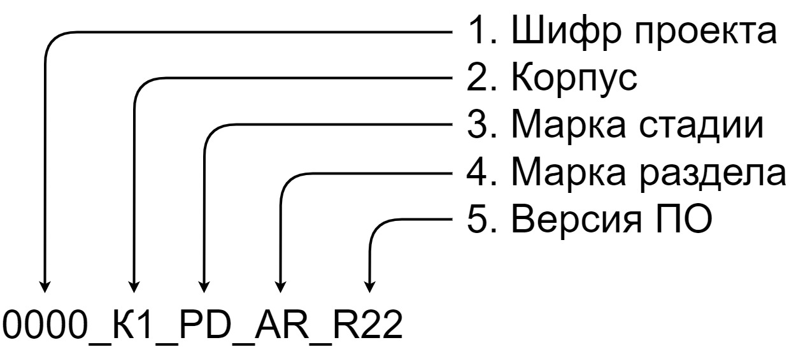
Где:
Шифр проекта – кодовое название проекта (от 2 до 4 символов) для более легкой инициации файла (согласовывается на первом проектном совещании).
Корпус – номер корпуса/обозначение здания. Примеры: Корпус 1 – K1, Корпус 12 – К12, Детский сад – DSAD, Паркинг – PARK, Школа – SHKL и т.д. Обозначения зданий согласовать на этапе разработке BEP.
Марка стадии – указывает стадию проектирования:
- KON – концепция
- TEN – тендер
- PD – проектная документация
- RD – рабочая документация
Марка раздела – указывается раздел проекта, по которому создана модель. Именование согласно таблице ниже:
Раздел проекта | Шифр
Архитектура | AR, ARF
Конструкции | KR
Отопление | OVO
Вентиляция | OVV
Кондиционирование | OVC
Водоснабжение и водоотведение  Cистемы пожаротушения | VK  VKV  VKK  AUPT
Модель ИТП | ITP
Cистемы силового электрооборудования и  Освещения | EOM
Cистемы слабых токов | SS
Версия ПО – версия ПО, в котором ведётся разработка данной модели.
Примеры: ODN_K14_KON_AR_R22, POZD_DTSD_PD_VK_R22, RMK_K1_RD_OVO_R22
    - Примечания:
      - Запрещается менять название модели после ее создания.
      - Если иное не установлено в BEP, под отдельным здание для целей разбиения BIM-моделей понимается один корпус строительства. Общий подземный паркинг со стилобатом проектируется в отдельной модели и логически считается отдельным зданием.
      - В общем случае архитектурная модель подлежит дополнительному разделению при наличии на объекте вентилируемого фасада. При использовании невентилируемого фасада обязательное разделение архитектурной модели не требуется, если иное не установлено в BEP.
      - При разделении моделей на подразделы, необходимо соблюдать преемственность маркировки. Индекс _VK неизменный, после него допускается добавить 1 или 2 буквы для уточнения подраздела (например водоснабжение VKV и водоотведение VKK). Разделение на подразделы допускается по согласованию с BIM отделом ОМ Девелопмент. Необходимо следить за тем, чтобы поисковые наборы в Navisworks не конфликтовали с выбранными кодировками разделов.
  - Рекомендуемый максимальный размер одного файла модели в формате RVT составляет 300 МБ. Превышение данного значения допускается по согласованию с BIM-отделом ОМ Девелопмент и подлежит фиксации в BEP.
  - При разделении модели раздела на несколько самостоятельных файлов должна быть сформирована сводная модель. Перечень моделей, используемых для оформления документации, фиксируется в BEP.
  - При использовании совместной работы и рабочих наборов их состав, наименования и назначение должны быть зафиксированы в BEP.
  - Дублирование элементов в моделях смежных разделов, а также дублирование элементов из связанных моделей не допускается, за исключением следующих случаев:

    - В архитектурной модели допускается дублирование несущих стен и перекрытий исключительно в целях размещения элементов, требующих основы, включая окна и двери. Такие элементы должны:
- быть выполнены отдельными типами;
- иметь отключённый параметр «Граница помещения»;
- иметь булевый параметр OMDV_КЖ-Дубль, установленный в значение «Да».
    - На контрольном состоянии модели по КС-1 допускается дублирование оконечного инженерного оборудования в моделях разделов АР и АИ.
    - Допускается дублирование оборудования разделов ОВ и ВК в моделях разделов ЭОМ и СС при условии исключения такого оборудования из спецификаций соответствующих моделей. Для таких элементов должен быть заполнен параметр OMDV_Группа конструкции со значением «ОВ-Дубль» или «ВК-Дубль» соответственно.
  - До начала моделирования должен быть сформирован единый разбивочный файл проекта, содержащий:
- абсолютные и относительные координаты проекта;
- направление истинного севера;
- координационные оси;
- уровни.
    - Базовая точка проекта должна находиться не далее 1 000 000 мм от точки съёмки.
  - Для каждого объекта строительства должен использоваться один разбивочный файл, являющийся источником общих координат, осей и уровней для всех BIM-моделей проекта.
  - Во все BIM-модели проекта должны быть переданы общие координаты из разбивочного файла.
  - При создании дополнительных или смежных моделей одного объекта строительства использование осей и уровней, созданных вне разбивочного файла, не допускается, если иное не согласовано в BEP.
  - Все уровни, образующие этажам здания, должны иметь включённый параметр «Построение этажа».
  - Для каждого этажа должен создаваться один основной уровень. Создание дополнительного уровня допускается только в случаях, когда необходимо разместить помещения выше отметки текущего этажа, но ниже отметки следующего этажа.
  - Уровни архитектурной модели, на основе которых создаются виды и размещаются помещения, должны именоваться по шаблону:
<Порядковый номер> + <Пробел> + «Этаж» + <Пробел> + <Свободное заполнение>.
Примеры:
-01 Этаж тех. пространство.
-01.1 Этаж +3.000.
02 Этаж
  - Нумерация уровней должна быть последовательной. Для номеров меньше 10 используется ведущий ноль («01», «02» и т.д.).
  - Допускается создание промежуточных уровней с дробным обозначением для случаев, когда на них размещаются помещения. Такие уровни будут группироваться по основному уровню с учетом порядковости.
  - Правило группировки по основному уровню не применяется к помещениям с назначением «Техническое пространство».
  - Общие требования к именованию содержимого BIM-модели:
    - Наименования семейств, типов, видов, листов и иных объектов проекта формируются из отдельных полей.
    - Содержимое каждого поля начинается с заглавной буквы.
    - В качестве знака-разделителя между полями следует использовать нижнее подчеркивание «_».
    - Наименование формируется по принципу «от общего к частному».
    - Не допускается использование следующих символов:
, ! £ $ % ( ) ^ & { }[ ] + = @ ’ ~ ¬ ` ‘ \ | / ? : * ” < >
    - В именах параметров не допускается использование математических символов.
    - Использование точки допускается в номерах классификации и в иных случаях, когда это необходимо по принятой системе именования.
    - При использовании символов, совпадающих по начертанию в кириллице и латинице (а/А е/Е в/В н/Н с/С р/Р о/О и т.д.), должна применяться единая раскладка в пределах однотипных наименований.
    - В случаях, где требуется использование знака «х», применяется кириллический символ.
  - Проверки на коллизии.
    - На контрольных состояниях КС-2, КС-3 и КС-4 Заказчик выполняет проверку BIM-моделей всех разделов на пространственные коллизии.
    - Проверка на коллизии выполняется в программном обеспечении Autodesk Navisworks в соответствии с Матрицей коллизий ОМ Девелопмент, установленной для соответствующего контрольного состояния.
    - По результатам проверки формируется отчёт о коллизиях, который передаётся Проектировщику для анализа и устранения выявленных несоответствий.
    - Результаты проверки на коллизии передаются Проектировщику в виде:
- отчётов из Autodesk Navisworks;
- сводной модели в формате NWD с сохранёнными результатами проверки;
- замечаний, оформленных в установленном на проекте порядке.
    - Коллизии, указанные в отчёте и не согласованные Заказчиком как допустимые, подлежат устранению Проектировщиком.
    - В случае выявления 500 и более пересечений в рамках одной проверки по применимой матрице коллизий детальный анализ коллизий со стороны Заказчика до уточнения проектных решений Проектировщиком не выполняется.
    - По результатам анализа коллизиям могут присваиваться следующие статусы:
- Создать, Активный — все коллизии, выявленные по матрице коллизий;
- Подтверждено — критичные коллизии, подлежащие первоочередному устранению;
- Проанализировано — коллизии, не требующие устранения.
    - Матрица коллизий OM Девелопмент КС-2, КС-3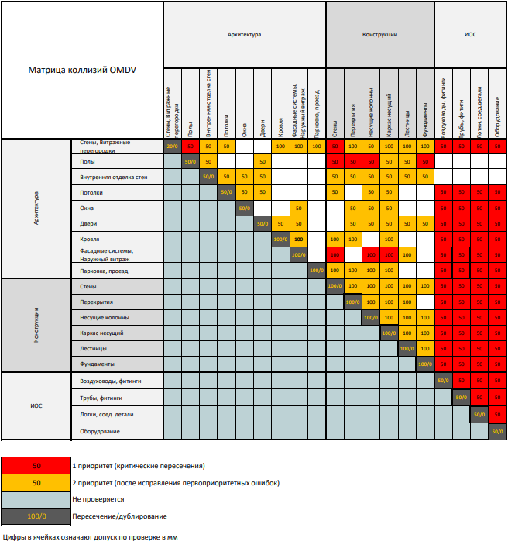
    - Матрица коллизий ОМ Девелопмент КС-4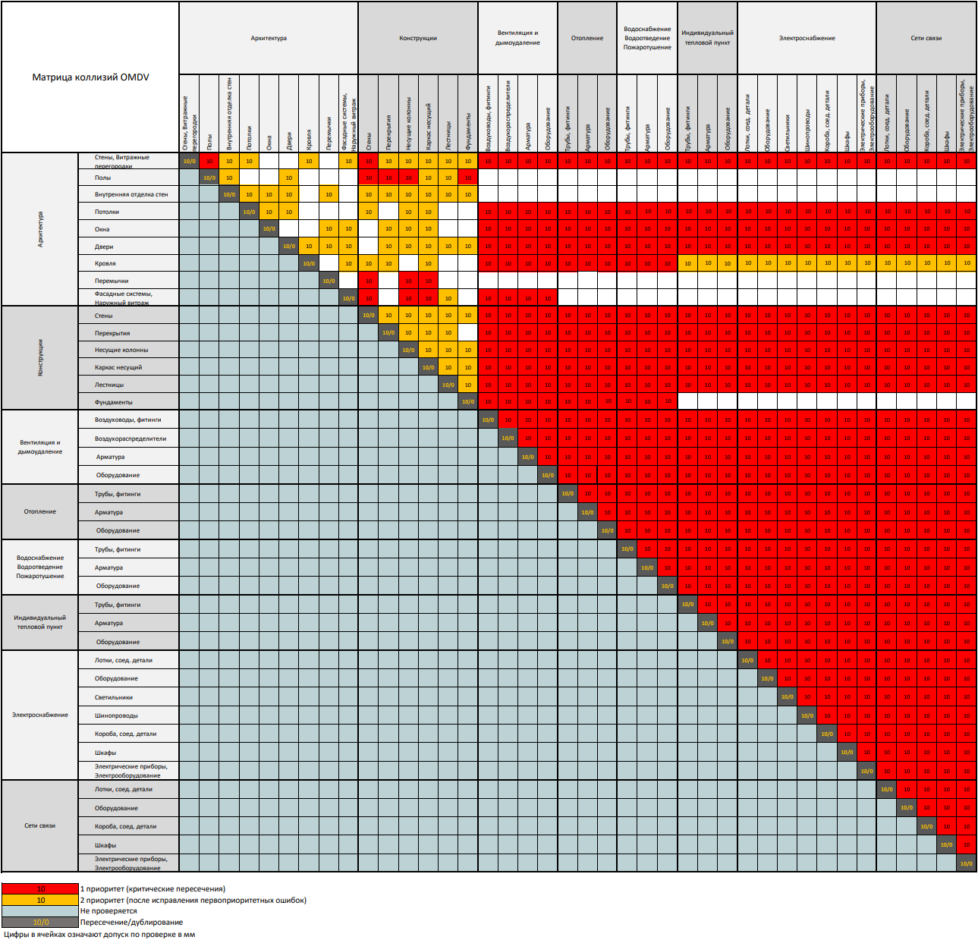
  - Заполнение параметра OMDV_Категория материала
    - Параметр OMDV_Категория материала является обязательным к заполнению для материалов у элементов архитектурных и конструктивных моделей в случаях, предусмотренных настоящим документом.
Значение параметра должно указываться в соответствии с таблицей, приведённой ниже, с использованием значений из столбца «Индекс материала» (например: CSS, STA).
Изменение и дополнение указанной таблицы допускается только по согласованию с Заказчиком и подлежит фиксации в BEP.
  - Всем элементам в моделях КС-4 должен быть назначен параметр OMDV_Альбом, определяющий принадлежность элемента к альбому документации.
Пример заполнения: «КЖ1.2»; «АР8»; «CC».
  - Параметры OMDV_Корпус, OMDV_Тип строения, OMDV_Группа конструкции, OMDV_Номер этажа, OMDV_Секция, OMDV_Категория материала должны относиться к группе параметров «Текст».
  - Вставка узлов и иных графических элементов, подготовленных в AutoCAD, в модель Revit должна выполняться связью DWG-файлов. Все связанные DWG-файлы подлежат передаче Заказчику совместно с файлом Revit.
  - При оформлении документации и обмене информацией в марках и спецификациях должны использоваться площадные, количественные и идентификационные параметры с префиксом OMDV, предоставляемые Заказчиком в составе файла общих параметров.
  - Во всех площадных показателях для символа разделения используйте точку.
  - Все спецификации в модели должны формироваться средствами Revit. Использование стороннего программного обеспечения для формирования спецификаций допускается только при условии предварительного согласования в BEP.
  - Категорически запрещается:
    - Использовать вспомогательные линий (Model Lines, Detail Lines) на планах и разрезах для обводки элементов модели, а также в качестве замены марок и аннотаций. Использование линий допускается только в узлах в целях улучшения графического оформления чертежей. Требование не распространяется на разделы и подразделы ЭОМ и СС.
    - Использовать инструменты ручного ввода данных таких, как «Текст», для создания размеров, площадей, марок элементов, объёмов и иных количественных показателей при оформлении чертежей и спецификаций. Исключения из данного требования допускаются только при их предварительном согласовании и фиксации в BEP.
    - Изменять имена файлов при периодической выгрузке в Sarex.
    - Использовать цветовые области на планах и разрезах для создания штриховки элементам модели.
    - Разрабатывать документацию в ином ПО, если иное не согласовано с BIM-отделом и Проектным Бюро ОМ Девелопмент. Допустимые исключения устанавливаются настоящим документом и фиксируются в BEP.
    - Передавать Заказчику моделей, содержащих Варианты конструкций. Использование вариантов конструкций в процессе разработки модели допускается, однако публикация и передача таких моделей не допускается.
    - Использовать разделители помещений для обозначения границ помещений по контурам стен, за исключением случаев, предварительно согласованных с Заказчиком и зафиксированных в BEP.
    - Импорт DWG-файлов в модель любым способом, кроме связывания с использованием функции «Связь САПР».
    - Использовать семейств модели с вложенными семействами, у которых включён параметр «Общее», если такие вложенные семейства не участвуют в расчётах, спецификациях или иных количественных подсчётах по проекту.
    - Изменять нумерацию помещений на этапах после фиксации площадей в плагине OMDV.Building.
  - Требования к качеству модели:
- BIM-модель должна соответствовать EIR для соответствующего контрольного состояния;
- параметры должны быть заполнены в объёме, установленном EIR для соответствующего контрольного состояния.;
- BIM-модель должна быть пригодна для заявленных сценариев использования BIM;
- данные в документации не должны противоречить BIM-модели;
- коллизии, подлежащие устранению согласно EIR, матрице коллизий и замечаниям Заказчика должны быть устранены или согласованы;
  - Критерии приёмки:
- приёмка осуществляется по обязательным требованиям EIR и согласованному BEP;
- замечания делятся на критичные / существенные / некритичные;
- все критичные и существенные замечания исправлены или согласованы с BIM-отделом ОМ Девелопмент в файлах с замечаниями;
- перечень допустимых отклонений указывается в BEP.
- Требования к архитектурным моделям
  - BIM-модель является основой для формирования графической части документации, включая материалы АГР, АХО, проектной и рабочей документации, включая планы, разрезы, фасады, чертежные виды, спецификации.
  - Расчёт технико-экономических показателей должен выполняться исключительно средствами Autodesk Revit, предусмотренными перечнем, установленным настоящим документом в пункте 5.5.
  - Формирование данных для расчёта технико-экономических показателей должно осуществляться в соответствии с требованиями применимых нормативных документов, включая СП 54.13330.2022, СП 118.13330.2022, постановление Правительства Москвы от 28.03.2017 № 120-ПП или их более актуальные редакции.
  - Для расчёта технико-экономических показателей должны использоваться параметры Заказчика. Требования к составу вносимой информации, применяемым параметрам и допустимым инструментам Revit установлены в пункте 5.5 настоящего документа.
  - Требования к детализации и информатизации архитектурных моделей для расчёта технико-экономических показателей на всех контрольных состояниях модели.
Наименование ТЭП | Инструмент выполнения | Точный габарит | Точное положение | OMDV_Корпус | OMDV_Секция | OMDV_Номер этажа | OMDV_Назначение
Площадь застройки | Зоны | x | x
Общая площадь | Зоны | x | x | x | x | x
Суммарная поэтажная площадь в ГНС | Зоны | x | x | x | x | x
Строительный объем | Формы | x | x | x |  |  | x

    - Планы зонирования формируются отдельно для каждого этажа и для каждого вида технико-экономического показателя.
    - Планы зонирования для подсчёта ГНС и Общей площади здания должны быть разделены по секциям.
    - Формы необходимо делить на корпуса и на подземную, надземную части.
  - В модели на отдельном листе должны быть размещены спецификации по всем технико-экономическим показателям, рассчитываемым в модели.
  - Для расчёта квартирографии, площадей помещений, а также учёта кладовых и машино-мест должен использоваться плагин OMDV.Building. Использование плагина является обязательным на всех контрольных состояниях модели, на которых выполняется расчёт соответствующих показателей.
  - Пересчёт данных в плагине OMDV.Building должен выполняться перед каждой передачей модели Заказчику, а также после внесения изменений, влияющих на расчёт квартирографии и площадей помещений.
  - Использование иных плагинов в работе не освобождает Проектировщика от обязанности обеспечивать расчёт квартирографии и площадей помещений с применением плагина OMDV.Building в случаях, предусмотренных настоящим документом.
  - Помещения должны моделироваться в составе модели, обеспечивающей корректное определение границ помещений и расчёт их площадей. Ограждающие конструкции, формирующие границы помещений, могут содержаться как в самой модели, так и в связанных смежных моделях, используемых при расчёте.
  - Все помещения должны быть замоделированы на всех этажах, где они предусмотрены проектными решениями.
  - В пределах одного этажа все помещения должны размещаться в одной модели. Разделение помещений одного этажа между несколькими моделями не допускается, если иное прямо не установлено в BEP.
  - При использовании разделителей помещений их положение должно обеспечивать корректное формирование границ помещений. При копировании разделителей на другие уровни их положение не должно изменяться, если иное не предусмотрено проектным решением.
  - Расстояние между стенами или разделителями помещений, формирующими границы помещения для расчёта площадей и иных параметров, не должно быть менее 106,2 мм. При меньшем расстоянии корректное формирование помещения не гарантируется.
  - Требования по работе с плагином OMDV.Building приведены в разделе 7 настоящего документа.
  - Для оформления архитектурной модели в случаях, предусмотренных настоящим документом, при расстановке мебели и сантехнических приборов должны использоваться семейства, предоставленные Заказчиком.
    - Семейства мебели и сантехнических приборов, предоставленные Заказчиком, используются в архитектурной модели в целях графического отображения проектных решений и оформления документации. Указанные семейства не предназначены для моделирования и координации инженерного оборудования смежных разделов.
    - Мебель и сантехнические приборы, предусмотренные проектными решениями, должны быть размещены в архитектурной модели на всех этажах, где они предусмотрены.
    - При отсутствии необходимого семейства Проектировщик обязан направить Заказчику запрос на предоставление соответствующего семейства либо на согласование использования собственного семейства.
  - Требования к составу и применению библиотеки семейств фиксируются в BEP.
  - При оформлении документации допускается использовать только марки помещений, разработанные BIM-отделом ОМ Девелопмент.
    - Для выпуска проектной документации используются марки OMDV_Марка_Помещение_П и OMDV_Марка_Помещение_Квартира_П.
    - Для выпуска рабочей документации используются марки OMDV_Марка_Помещение_РД и OMDV_Марка_Помещение_Квартира_РД.
    - Допускается изменять только графическое оформление марки. Изменение состава и содержания меток в семействе марки не допускается.

- Разграничение разработки документации в BIM-Модели и других программных средах
Раздел | Работы, выполняемые непосредственно в BIM-модели в среде Revit. Плоскостные чертежи и спецификации по данным видам документации выгружаются непосредственно из модели | Работы, допустимые к выполнению в других программных комплексах (вид работ/пример программного комплекса). Чертежи могут ссылками увязываться с моделью вручную.
Генплан | Земляные работы (разработка грунта, обратная засыпка) | Civil 3D / AutoCAD
 | Наружные работы (благоустройство) | Civil 3D / AutoCAD
АР | Планы + фрагменты | При наличии у Подрядчика библиотек типовых решений допускается использование узлов из среды AutoCAD
 | Разрезы
 | Фасады + фрагменты
 | Спецификации
 | Чертёжные виды
КР | Опалубочные чертежи | Узлы армирования / AutoCAD
 | Схемы расположения элементов (например, планы вертикальных конструкций) | Раскладка арматуры (стадия РД) / AutoCAD
 | Ведомость объемов (с применением удельного расхода арматуры на м. куб. бетона поэлементно) | Спецификация элементов армирования / AutoCAD + Excel
 | Спецификация элементов (колонн, балок и т.д.) к планам | Ведомость расхода стали (стадия РД) / AutoCAD + Excel
 | Разрезы
 | Чертёжные виды
КМ | Схемы расположения элементов | Узлы / AutoCAD / Tekla / Advance Steel
 | Разрезы | Техническая спецификация стали / AutoCAD + Excel / Tekla / Advance Steel
 | Спецификация элементов к планам | Revit / AutoCAD / Tekla / Advance Steel
 | Ведомость элементов | Revit / AutoCAD / Tekla / Advance Steel
 | Отдельные элементы (Фермы, балки и т.д.) | Revit / AutoCAD / Tekla / Advance Steel

АУВПТ | Трассировка трубопроводов, расстановка спринклерных оросителей и основного оборудования (насосы, арматура и т.п.) на планах | Структурная схема установки /AutoCAD
 | Разрезы по сложным узлам | Каталожные узлы крепления элементов / AutoCAD
 | Увязка с инженерными системами здания
 | Спецификация оборудования и материалов
ВК | Планы с трассировкой систем, в т.ч. расстановка оборудования (насосы, баки, арматура и т.п.) | Принципиальные схемы (Стадия П) / AutoCAD
 | Спецификация оборудования и материалов | Каталожные узлы крепления элементов / AutoCAD
 | Изометрические схемы систем | Таблицы с расчетами систем/Excel
 | Сводный план внутренних сетей, разрезы, при необходимости
ОВиК | Планы с трассировкой систем, в т.ч. расстановка оборудования (вентиляционные установки, холодильные машины, насосы, баки, арматура и т.п.) | Принципиальные схемы отопления, теплоснабжения, холодоснабжения, вентиляции
 | Спецификация оборудования и материалов | Каталожные узлы крепления элементов / AutoCAD
 | Изометрические схемы систем | Таблицы с расчетами систем / Excel
 | Сводный план внутренних сетей, разрезы, при необходимости
ЭО и ЭМ | Планы распределительных сетей электроснабжения, в т.ч. расстановка оборудования (электрощиты, ИБП, трансформаторы) | Структурные и принципиальные электрические схемы/AutoCad, WinELSO
 | Планы силовых сетей - лотки для распределительных линий | Расчет освещенности/DIALUX
 | Расстановка светильников | Заземление, молниезащита и уравнивания потенциалов (расчеты, схемы) / MS Excel, AutoCad; (планы) / Revit (2D)
 | Планы кабеленесущих систем (лотки, короба, кабельные каналы) | Элементы крепления кабеленесущих систем и шинопроводов / Revit, AutoCAD
 | Планы шинопроводов | Спецификации к схемам / MS Excel, Word, AutoCAD
 | План и схема заземления(стальные полосы)
 | Сводный план внутренних сетей, разрезы | Спецификации к крепежным элементам / MS Excel, Word, AutoCAD
 | Спецификации к планам | Расчеты / MS Excel, WinELSO

СС | Планы расположения основного оборудования (Шкафы, щиты управления) | Структурные и принципиальные электрические схемы / AutoCAD
 | Планы расположения основных магистралей кабеленесущих конструкций (лотки, каналы). Увязка магистралей со смежными системами. | Спецификации оборудования, изделий и материалов / AutoCAD, MS Excel, Word
 | Спецификации к планам | Кабельный журнал / MS Excel, Word
 | Расстановка оконечного оборудования. Разводка кабельных линий до оконечного оборудования.
ТХ | Планы расположения основного оборудования | При наличии у Поставщика оборудования библиотеки типовых решений допускается использование чертежей из среды AutoCAD
 | Разрезы
 | Спецификации основного оборудования
* Уровень детализации 2D чертежей и содержание спецификаций соответствует ГОСТ и СНиП по соответствующей дисциплине и достаточен для выполнения СМР

- Терминология
  - Определения из таблиц детализации
Параметр/  Свойство | Описание
Граница помещения | Семейство участвует в формировании границы помещения
Зона доступа | Зоны доступа, распах дверей, пространства для обслуживая, доступ к показателям датчиков и их обслуживанию моделируется как часть оборудования путем использования невидимых тел внутри объектов. Данные тела впоследствии участвуют в проверке на коллизии.  Пример: Перегородка перед электрическим щитком пересекается с зоной доступа, что означает нарушение правил эксплуатации.
Маркировка  типоразмера | Маркировка типоразмера должна иметь заполненное поле атрибута, соответствующее действительности. Элементы модели без информации по данному параметру не допускаются. Значение параметра «Марка» используется для аннотаций элементов.
Масса | Масса определена (в разделе КР применимо для металлических и сборных железобетонных изделий, неприменимо для монолитных)
Материал | Материал семейства (а также всех вложенных семейств) точно определен. Исключается использование материалов без описания (по умолчанию).
Тип системы | Системный параметр Revit, служащий для определения системы (трубопроводной или вентиляционной) по обозначению и порядку. Служит для фильтрации систем на видах или в спецификациях.  Примеры: Система отопления – «Т1.1», Система подпора дымоудаления – «ПД 20а»
Точное положение | Семейство должно быть точно расположено в пространстве модели согласно проектным решениям, его размещение не может трактоваться двояко или с погрешностью. Расположение данного семейства в финальной модели не подлежит корректировке по одностороннему усмотрению Проектировщика. В случае необходимых проектных изменений положений элементов требуется согласование с Заказчиком.
Точный габарит | Габарит соответствует фактическим размерам компонента (Длина, Ширина, Высота [мм]). Габаритные размеры элементов финальной модели не подлежат корректировке по одностороннему усмотрению Проектировщика. В случае необходимых проектных изменений габаритов элементов требуется согласование с Заказчиком.
Уклон | Уклоны объекта, заложенные проектными решениями, отражены в модели либо обозначены аннотациями.  Примеры:  1.Пояса фермы на геометрической схеме фермы получают аннотации уклонов.  2. Кровля с малым уклоном в геометрии представляет собой горизонтальное перекрытие/покрытие, а на планах обозначается аннотациями уклонов (следовательно, имеет отдельный текстовый параметр «Уклон»).
Функция | Указывает назначение двери: внутренняя (значение по умолчанию) или наружная.

  - Терминология
2D - отображение геометрии объектов и их местоположения на плоскости (в координатах X и Y).
3D - отображение геометрии объектов и их местоположения в пространстве (в координатах X, Y и Z).
BEP - План Выполнения BIM-проекта. Разрабатывается Проектировщиком совместно с Заказчиком.
BIM-модель/Информационная модель объекта строительства - цифровое представление физических и функциональных характеристик объекта при помощи совокупности элементов и информации, служащее коллективным ресурсом знаний о проектировании, строительстве, эксплуатации, модернизации и сносе строительного объекта.
DWG - формат файла, используемый для хранения двухмерных (2D) и трехмерных (3D) проектных данных и метаданных. Является основным форматом для системы автоматизированного проектирования Autodesk AutoCAD.
OMDV_Количество комнат и OMDV_Тип квартиры – параметры для обозначения типа квартиры с указанием количества жилых помещений.
OMDV_Номер помещения – параметр для обозначения номера помещения внутри объекта недвижимости.
OMDV_Номер помещения_Составной – параметр для обозначения номера помещения внутри объекта недвижимости с содержанием информации о расположении помещения в проекте для жилых и нежилых помещений - (Номер секции, Номер на площадке, Номер помещения), для общественных и технических - (Номер секции, Номер на площадке).
OMDV_Условный номер – параметр для обозначения номера объекта недвижимости.
PDF - межплатформенный формат электронных документов, разработанный компанией Adobe Systems. Для просмотра существует множество программ, а также официальная программа Adobe Reader.
RVT - основной формат файла для хранения данных о проекте Autodesk Revit.
Компонент (загружаемое семейство Autodesk Revit) - отдельный элемент объекта строительства, пригодный для многократного использования: двери, мебель, детали фасада и т.д.
Обмен информацией - упорядоченный сбор и предоставление информации, отвечающей требованиям к формату и степени достоверности, на одной из нескольких предварительно установленных стадий проекта.
Опубликованные данные - область среды общих данных, содержащая проверенные и утвержденные проектные данные, полученные из области общих данных.
Папка - каталог, директория – объект в файловой системе, упрощающий организацию файлов.
Рабочие данные - область среды общих данных, над которыми в данный момент ведется работа, которые еще не достигли уровня проработки, при котором файлы могут быть доступны и использованы как ссылка или задание, и которые еще не проверены и не утверждены для использования специалистами смежных дисциплин.
Среда общих данных Sarex (Common Data Environment – CDE) - единый источник достоверной информации для всех участников проекта. СОД Sarex основана на процедурах и регламентах, обеспечивающих эффективное управление итеративным процессом разработки информационной модели и выпуска проектной документации для достижения полной интеграции и пространственной координации данных/информации от всех участников и от всех источников этой информации.
Ссылка - ярлык - файл, служащий указателем на объект (файл, папку).
Электронный документ - любая текстовая, звуковая, графическая и другая электронная информация, хранимая в исходном формате для того приложения, в котором она была создана.
Проектная проработка — проработка, необходимая для принятия и выпуска проектных решений.
BIM-проработка — дополнительная геометрическая, структурная или информационная проработка, необходимая для сценариев использования модели Заказчиком.
Контрольные состояния -

От Заказчика: | От Подрядчика:
Генеральный директор  ООО «________________» | Генеральный директор  ООО «_________________»
______________ | _______________
м.п. | м.п.

